31 января 2022 г.
Безответственный ответ
Екатеринбургская территориальная организация профсоюза и центральный профсоюз получили практически одинаковые ответы из Минобрнауки на свои обращения по поводу ситуации с программой по содействию трудоустройства выпускников на научно-исследовательские позиции. Ранее министерство обещало запустить второй этап программы в 2022 году, и институты взяли на работу выпускников 2021 года. Однако финансирование на них не пришло. Многим организациям в связи с этим придется разрывать отношения с перспективными молодыми специалистами. Отвечая на предложение профсоюза выполнить взятые обязательства, представители министерства пообещали в перспективе заменить данную программу другой, условия которой пока не известны.
План дальнейших действий профсоюза предполагается обсудить на заседании президиума ЦС, запланированном на 15-16 февраля.

Красота игры
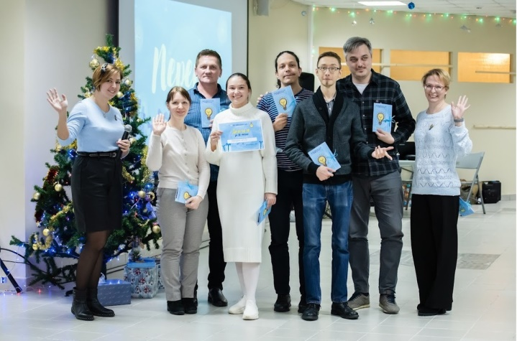

Восемь команд из академических структур Екатеринбурга приняли участие в интеллектуальной викторине , организованной профкомом одного из институтов и поддержанной Екатеринбургской территориальной организацией Профсоюза РАН. Выполняя придуманные коллегами хитроумные задания, игроки состязались в эрудиции, логике, воображении, а заодно веселились и знакомились. Общаться в таком формате всем понравилось, есть планы продолжить игру.

Welcome к нам, в Telegram!
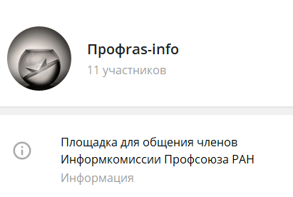
Информационная комиссия ЦС начала работу в рамках группы Профras-info, созданной на платформе Telegram. Сейчас обсуждаются вопросы, связанные с формированием плана ИК на текущий год, созданием нового сайта профсоюза, организацией на действующем сайте раздела по правовым вопросам.
Группа закрытая, но мы с удовольствием примем в нее представителей профактива, готовых участвовать в обсуждении и реализации информационной политики профсоюза. Заявки присылайте реплаем на этот адрес.

Постановления Президиума Центрального совета от 22-23 декабря 2021 г.

Вострите лыжи
Организаторы V Академиады по горным лыжам и сноубордингу приглашают к участию в соревнованиях, уведомляют о сроках подачи ОКОНЧАТЕЛЬНЫХ заявок – до 10 февраля, и просят срочно прислать логотипы институтов для изготовления баннера.
Второе информационное письмо
Вся информация – в разделе Академиада на сайте профсоюза (баннер вверху страницы).

«Лаврентьев» виноват?
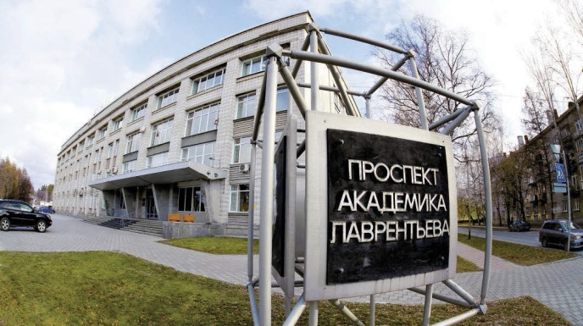
Продолжение упомянутой в прошлом выпуске дайджеста истории о готовившемся поглощения трех сибирских институтов Новосибирским госуниверситетом.
И сточники - Объединение институтов СО РАН с НГУ в рамках создания суперкомпьютера не приведет к сокращениям
Институты Академгородка не спешат объединяться с НГУ
«Сибирь научная: стойкость и разлад» - /t.me/scienpolicy/23037.
Как сообщает Телеграм-канал «Научно-образовательная политика», председатель СО РАН Валентин Пармон, заручившись поддержкой губернатора Новосибирской области, председателя комиссии «Наука» Госсовета Андрея Травникова, решил провести операцию по присоединению к НГУ трех научных институтов Новосибирского Академгородка – ФИЦ Информационных и вычислительных технологий, Института вычислительной математики и математической геофизики и Института систем информатики им. А.П. Ершова. Аргументация авторов идеи – без объединения невозможна реализация проекта по созданию суперкомпьютера «Лаврентьев» , так как «один из институтов находится в состоянии глубокого коллапса после лихорадивших его административных пертурбаций и конфликтов (сегодня там даже нет ученого совета, а два других отнесены ко второй категории и не могут рассчитывать на дополнительное, развивающее финансирование».
Ни Президент РАН, ни коллективы НИИ не были поставлены в известность об этих планах. Авторы идеи направили в Минобрнауки соответствующее письмо, на которое получен ответ: если процедуры будут соблюдены, учредитель против объединения не возражает.
Когда дело выплыло на поверхность, в институтах прошли собрания, и их коллективы выступили против слияния.Они заявили о готовности участвовать в проекте СКЦ «Лаврентьев», но с сохранением самостоятельности. Не поддержали решение об объединении и в РАН.
Интересно, что письмо в адрес Минобрнауки подписали не только авторы идеи, но и руководители нескольких крупных институтов СО РАН, причем не тех, которые собираются объединять.

И снова СО РАН: Секретная надбавка не тайна для следствия

Забили стрелку
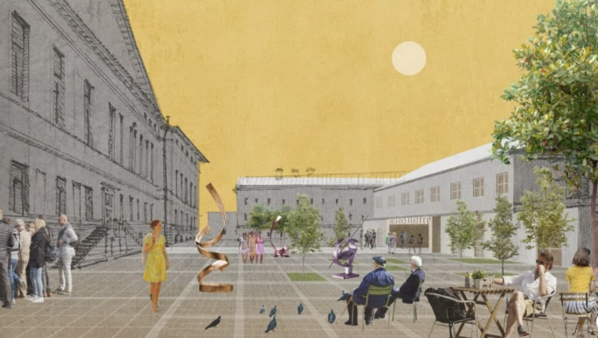
Архитекторы предложили создать первый в Петербурге Научный квартал у здания Биржи
Научные и образовательные учреждения, расположенные на участке, ограниченном Менделеевской линией, набережной Макарова, Стрелкой Васильевского острова и Университетской набережной, планируется связать единой системой публичных пространств. Участники форсайта «Среда стрелки: Научный квартал» разработали план развития квартала до 2024 года.
Внешне все выглядит красиво, однако, как говорят наши коллеги, с руководством учреждений условия вхождения в проект не согласованы. Между тем, есть основания опасаться, что речь может пойти об изъятии собственности.

Президент РАН: Мы должны доказывать свою необходимость

Белый дом подталкивает науку к жизни. Ее нацеливают на коммерциализацию университетских разработок

Обложили
С 1 января 2021 года облагается НДФЛ совокупный процентный доход за год по всем вкладам в российских банках за вычетом необлагаемой суммы. Она рассчитывается по формуле: 1 млн рублей умножить на ключевую ставку ЦБ на 1 января данного года.
Подробности – в разъяснениях ФНС

Улыбнитесь!
